访企拓岗|人文学院赴白鹿原影视城开展访企拓岗促就业专项行动
为了有效推动2025年实习就业工作，加强企业和学校的深入合作，5月27日，人文学院院长、党总支副书记、副院长原朝阳、产教融合与实践教学中心主任张欢生、科员苗力元一同前往白鹿原影视城开展访企拓岗促就业专项行动，就人才培养、校企协同育人、实习实践基地建设等话题展开深入交流，共谋合作新篇章。
白鹿原影视城位于西安市蓝田县，是以影视拍摄服务为主，兼具观光旅游、文化娱乐、休闲度假等功能的综合性旅游区 。其凭借独特的关中民俗文化、丰富的影视拍摄资源和成熟的运营模式，成为了文化产业领域的一颗璀璨明珠。走访团队抵达后，在白鹿原影视城相关负责人的陪同下，实地参观了景区内的多个影视拍摄场景、特色文化街区以及演艺场馆。古朴的建筑风格、浓厚的地域文化氛围，让走访团队深刻感受到了白鹿原影视城深厚的文化底蕴和创新发展的活力。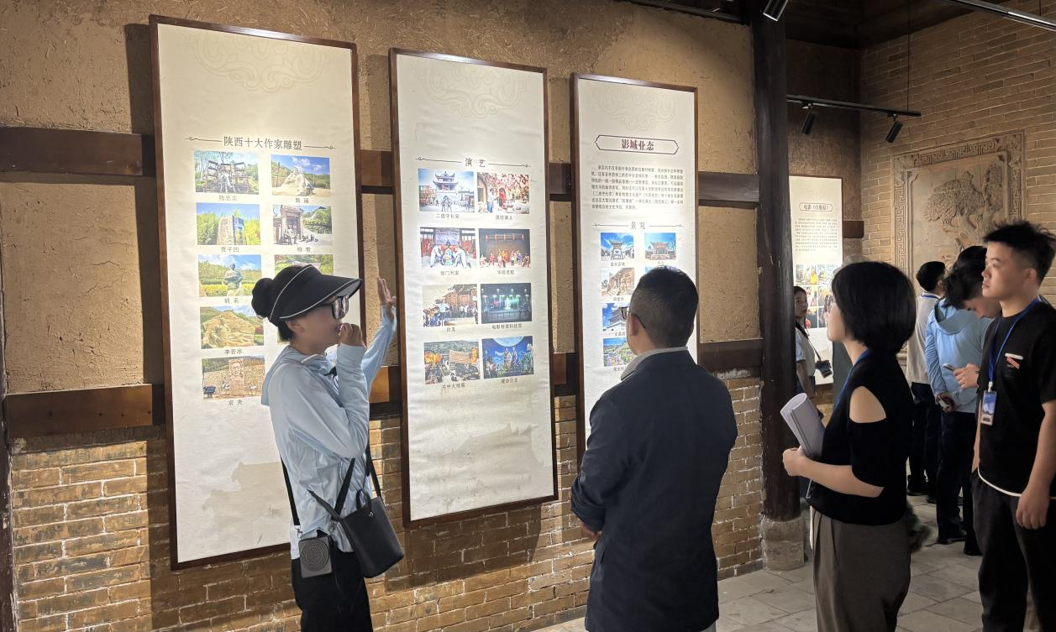
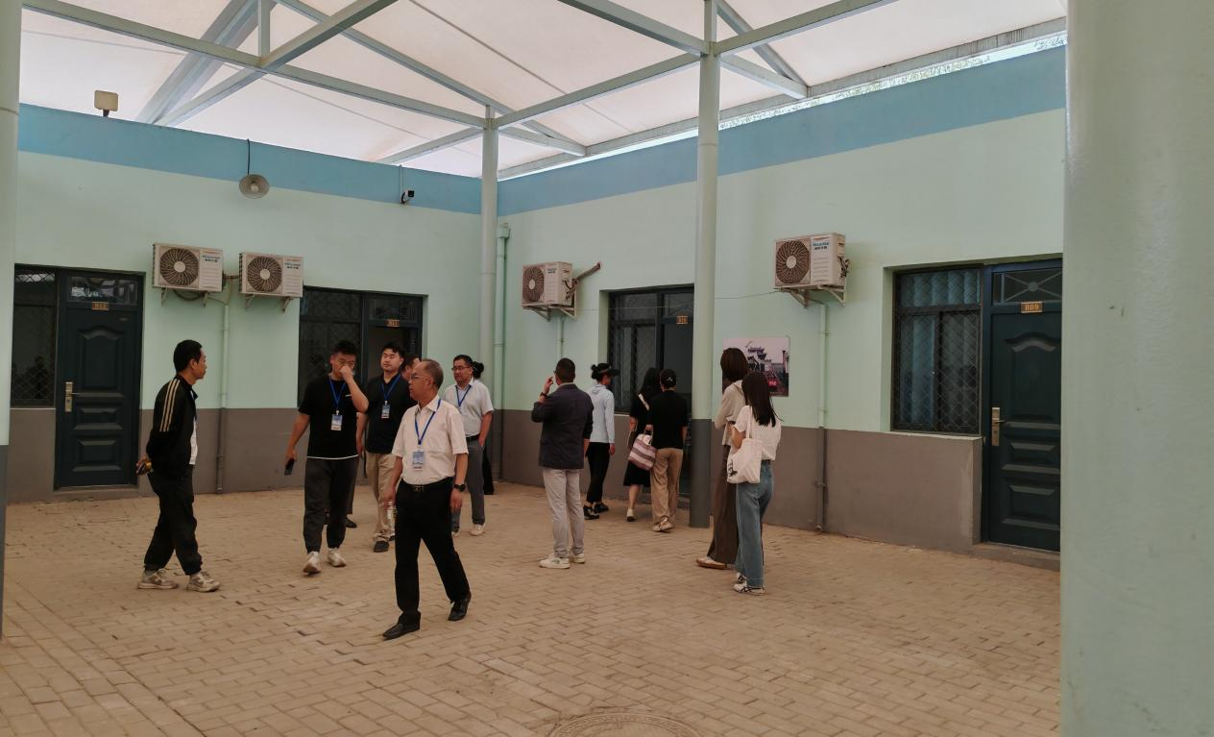
【参观考察】
白鹿原影视城负责人对人文学院的来访表示热烈欢迎，并介绍了企业的发展历程、业务范围、企业文化以及当前的人才需求状况。企业在不断发展壮大的过程中，对文化创意、旅游管理、影视制作等专业人才有着迫切的需求。负责人表示，人文学院的专业设置与企业的发展需求高度契合，期待双方能够在人才输送、实习实训基地建设、项目合作等方面开展全方位、深层次的合作。双方还就课程设置与企业需求的衔接、学生实践能力的培养方式、校企联合开展文化活动等具体问题进行了深入探讨，并达成了诸多共识。
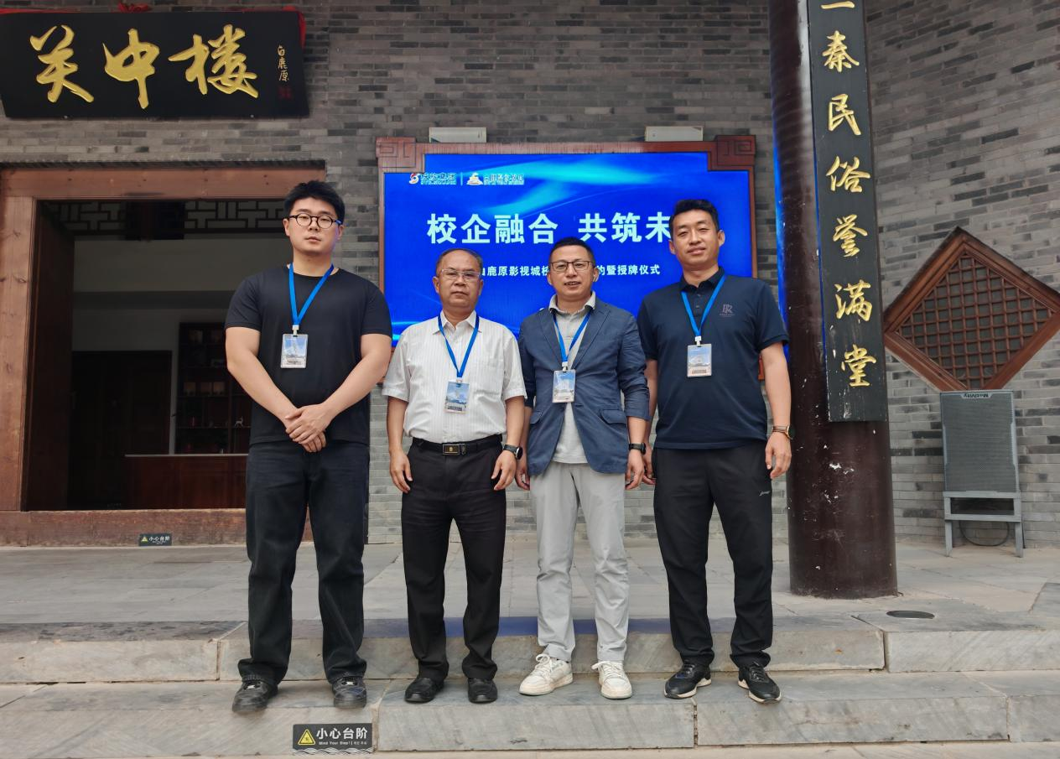
【考察合影】
人文学院以此次行动为契机，持续拓展与优质企业的合作网络，推动产学研深度融合，为学院人才培养提供新动能，助力毕业生在文化产业领域绽放光彩。

文字来源：张欢生
图片来源：苗力元
审核：原朝阳

